7.4 宇宙航行
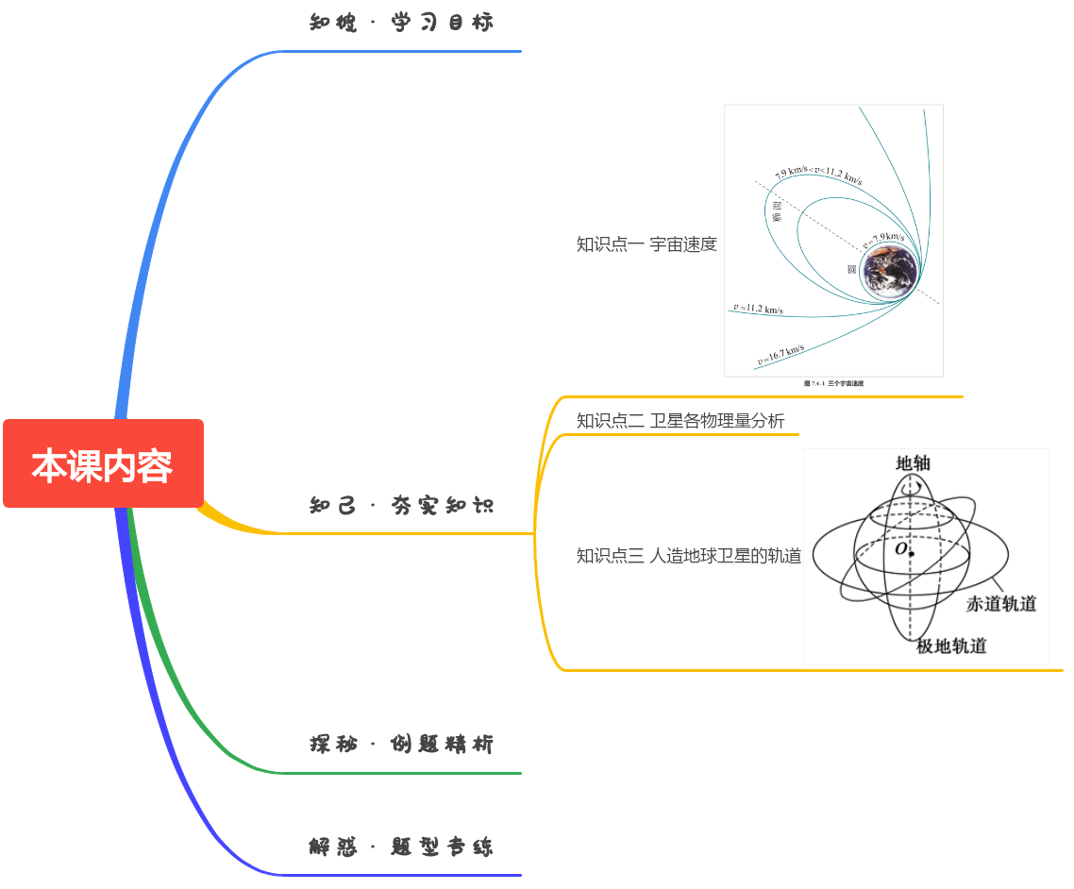

（1）了解人造地球卫星的最初构想，会推导第一宇宙速度。
（2）知道同步卫星和其他卫星的区别，会分析人造地球卫星的受力和运动情况并解决涉及人造地球卫星运动的较简单的问题。
（3）了解发射速度与环绕速度的区别和联系，理解天体运动中的能量观。
（4）了解宇宙航行的历程和进展，感受人类对客观世界不断探究的精神和情感。

如图所示，在 1687 年出版的《自然哲学的数学原理》中，牛顿设想：把物体从高山上水平抛出，速度一次比一次大，落地点也就一次比一次远；抛出速度足够大时，物体就不会落回地面，成为人造地球卫星。你知道这个速度究竟有多大吗？


知识点一 宇宙速度
1．第一宇宙速度的定义
又叫环绕速度，是人造地球卫星在地面附近绕地球做匀速圆周运动所具有的速度，是人造地球卫星的最小发射速度，v＝7.9 km/s.
2．第一宇宙速度的计算
地球的质量为M，卫星的质量为m，卫星到地心的距离为r，卫星做匀速圆周运动的线速度为v：
方法一：$\boxed{万有引力提供向心力}$→$\boxed{G\frac{Mm}{r2}＝m\frac{v2}{r}}$→$\boxed{v＝\sqrt{\frac{GM}{r}}}$$\boxed{v＝7.9 km/s}$
方法二：$\boxed{重力提供向心力}$→$\boxed{mg＝m\frac{v2}{r}}$→$\boxed{v＝\sqrt{gr}}$$\boxed{v＝7.9 km/s}$
数值 |  | 意义
第一宇宙速度 | 7.9 km/s | 卫星在地球表面附近绕地球做匀速圆周运动的速度
第二宇宙速度 | 11.2 km/s | 使卫星挣脱地球引力束缚的最小地面发射速度
第三宇宙速度 | 16.7 km/s | 使卫星挣脱太阳引力束缚的最小地面发射速度
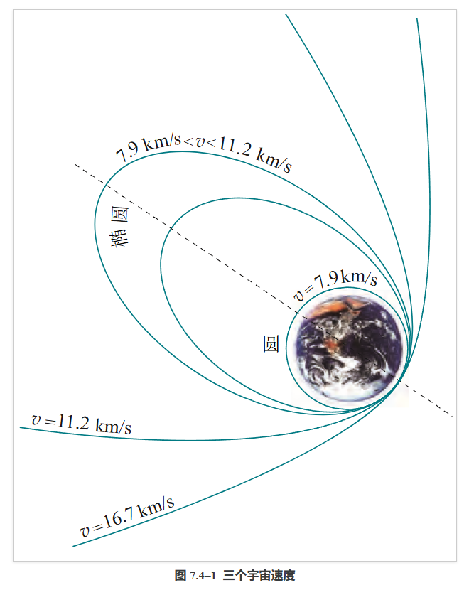

- （多选）（2024春•湖南期末）嫦娥六号由轨道器、着陆器、上升器、返回器组成，2024年6月6日成功在月球背面采集月壤后的上升器成功与轨道器和返回器的组合体完成月球轨道的对接，并将月球样品容器安全转移至返回器中，假设地球和月球均是质量分布均匀的球体，且地球的半径是月球半径的4倍，若轨道器在月球近地轨道绕行时，周期为T，在地球近地轨道绕行时，周期为$\frac{8}{9}$T，则（ ）
A．嫦娥六号的发射速度11.2km/s＜v＜16.7km/s
B．在月球上采集到的月壤回到地球上后质量会变大
C．地球第一宇宙速度约为月球的4.5倍
D．月球的密度约为地球的0.8倍
【解答】解：AB、嫦娥六号并未脱离地球的束缚，所以嫦娥六号的发射速度7.9km/s＜v＜11.2km/s，且月壤质量不随地理位置而变化，故AB错误；
C、由近地卫星速度$v=\frac{2πR}{T}$可得$\frac{v_{地}}{v_{月}}=\frac{\frac{R_{地}}{\frac{8}{9}T}}{\frac{R_{月}}{T}}=4.5$，故C正确；
D、由万有引力提供向心力得
$\frac{GMm}{R^{2}}=m\frac{v^{2}}{R}$
又中心天体的密度为
$ρ=\frac{M}{\frac{4}{3}πR^{3}}$
联立解得月球与地球密度之比为：$\frac{ρ_{月}}{ρ_{地}}=0.8$，故D正确。
故选：CD。
- （2024春•西城区期末）已知地球质量为M，地球表面的重力加速度为g，地球半径为R，引力常量为G。用上述物理量计算地球的第一宇宙速度是（ ）
A．$\sqrt{gR}$ B．$\sqrt{\frac{GM}{g}}$ C．$\frac{\sqrt{GM}}{R}$ D．$\frac{GM}{R}$
【解答】解：根据地球表面物体的重力等于万有引力有：$G\frac{Mm}{R^{2}}=mg$，则$g=\frac{GM}{R^{2}}$，
根据地面附近环绕天体，其重力提供向心力，得到地球的第一宇宙速度v₁满足：
$mg=\frac{{mv}_{1}^{2}}{R}$，
解得：$v_{1}=\sqrt{gR}$，
将前面g的表达式代入，得$v_{1}=\sqrt{\frac{GM}{R}}$，故A正确，BCD错误。
故选：A。
- （2024春•金华期末）2024年6月2日，嫦娥六号重演“翩然落广寒”的精彩剧目。为了估算从月球表面发射卫星的第一宇宙速度，某同学通过观察嫦娥六号着陆月球的过程，作如下假设：嫦娥六号在距离月球表面高度为H处悬停，开始做自由落体，落体过程的时间为t。另外在地球上用肉眼观察满月时，发现月球对眼睛的张角为θ（θ很小，θ为弧度制），已知地月距离为L，L远大于地球和月球的半径，如图所示。忽略月球的自转，则月球的第一宇宙速度约为（ ）
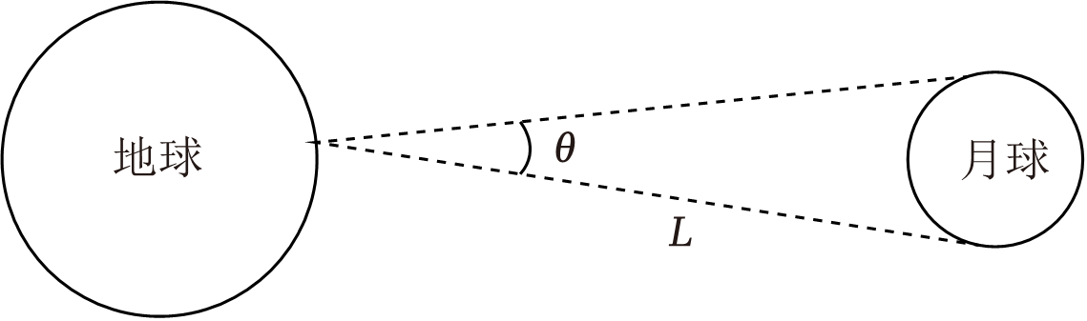
A．$\sqrt{\frac{HLθ}{t^{2}}}$ B．$\sqrt{\frac{2HLθ}{t^{2}}}$ C．$\sqrt{\frac{Hθ}{Lt^{2}}}$ D．$\sqrt{\frac{2Hθ}{Lt^{2}}}$
【解答】解：设月球表面的重力加速度为g，则H$=\frac{1}{2}gt^{2}$，解得g$=\frac{2H}{t^{2}}$，根据几何关系可得月球的半径为Lsin$\frac{θ}{2}=$R，根据数学关系有R$=\frac{Lθ}{2}$，所以月球的第一宇宙速度为v$=v=\sqrt{gR}=\sqrt{\frac{2H}{t^{2}}×\frac{Lθ}{2}}=\sqrt{\frac{HLθ}{t^{2}}}$，故A正确，BCD错误。
故选：A。
- （多选）（2024春•太原期末）若海王星和地球都可看作是质量均匀分布的球体，海王星的质量是地球的17倍，半径是地球的4倍。下列说法正确的是（ ）
A．海王星的密度是地球密度的$\frac{17}{64}$倍
B．海王星的自转周期是地球自转周期的$\sqrt{\frac{64}{17}}$倍
C．海王星的第一宇宙速度是地球第一宇宙速度的$\frac{\sqrt{17}}{2}$倍
D．海王星表面的重力加速度是地球表面重力加速度的$\frac{17}{4}$倍
【解答】解：A.密度$ρ=\frac{M}{V}=\frac{M}{\frac{4}{3}πR^{3}}=\frac{3M}{4πR^{3}}$，海王星的质量是地球的17倍，半径是地球的4倍，代入解得海王星的密度是地球密度的$\frac{17}{64}$ 倍，故A正确；
B.根据题中条件，无法比较海王星的自转周期是地球自转周期，故B错误；
C.根据牛顿第二定律$G\frac{Mm}{R^{2}}=m\frac{v^{2}}{R}$，得$v=\sqrt{\frac{GM}{R}}$ 代入题中给的的质量和半径倍数关系，得海王星的第一宇宙速度是地球第一宇宙速度的$\frac{\sqrt{17}}{2}$ 倍，故C正确；
D.在表面重力等于万有引力$G\frac{Mm}{R^{2}}=mg$，得$g=\frac{GM}{R^{2}}$，同理代入数据解得海王星表面的重力加速度是地球表面重力加速度的$\frac{17}{16}$ 倍，故D错误。
故选：AC。
- （2024春•新泰市校级期末）假如宇航员乘坐宇宙飞船到达某行星，已知该行星半径为R，引力常量为G。宇航员在该行星表面距地面h处（h≪R）由静止释放一个小球，经过时间t落到地面（引力视为恒力，不计行星自转，阻力可忽略）。求：
（1）该行星表面的重力加速度g；
（2）该行星的质量M；
（3）该行星的第一宇宙速度v。
【解答】解：（1）设行星表面的重力加速度为g，由于小球做自由落体运动，对小球有$h=\frac{1}{2}gt^{2}$，可得$g=\frac{2h}{t^{2}}$。
（2）对行星表面的物体m，忽略自转，则万有引力提供重力，可得$G\frac{Mm}{R^{2}}=mg$，得行星质量为$M=\frac{2hR^{2}}{Gt^{2}}$。
（3）对处于行星表面，环绕行星做匀速圆周运动的卫星m′，由重力提供向心力，可得$m'g=m'\frac{v^{2}}{R}$，解得该行星的第一宇宙速度为$v=\sqrt{gR}=\sqrt{\frac{2hR}{t^{2}}}$。

知识点二 卫星各物理量分析
项目 | 推导式 | 关系式 | 结论
v与r的关系 | G$\frac{Mm}{r2}$＝m$\frac{v2}{r}$ | v＝$\sqrt{\frac{GM}{r}}$ | r越大，v越小
ω与r的关系 | G$\frac{Mm}{r2}$＝mrω² | ω＝$\sqrt{\frac{GM}{r3}}$ | r越大，ω越小
T与r的关系 | G$\frac{Mm}{r2}$＝mr$\left(\begin{matrix}\frac{2π}{T}\end{matrix}\right)$² | T＝2π$\sqrt{\frac{r3}{GM}}$ | r越大，T越大
a与r的关系 | G$\frac{Mm}{r2}$＝ma | a＝$\frac{GM}{r2}$ | r越大，a越小
由上表可以看出：卫星离地面高度越高，其线速度越小，角速度越小，周期越大，向心加速度越小．可以概括为“高轨低速长周期”．
- （2024秋•昆明月考）我国航天科学家在进行深空探索的过程中发现有颗星球具有和地球一样的自转特征。如图所示，假设该星球绕AB轴自转，CD所在的赤道平面将星球分为南北半球，OE连线与赤道平面的夹角为30°。经测定，A位置的重力加速度为g，D位置的重力加速度为$\frac{3}{4}g$，则E位置的向心加速度为（ ）
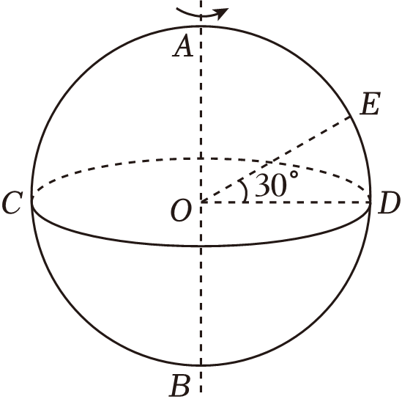
A．$\frac{3}{8}g$ B．$\frac{\sqrt{3}}{8}g$ C．$\frac{1}{4}g$ D．$\frac{1}{8}g$
【解答】解：A位置的重力加速度为g，在A位置，根据万有引力等于重力，得
$G\frac{Mm}{R^{2}}=mg$
在D位置，物体受到的地球的万有引力等于物体的重力与向心力的合力，则得
$G\frac{Mm}{R^{2}}=m×\frac{3}{4}g+mω^{2}R$
E位置的向心加速度为
a_{n}＝ω²Rcos30°
联立解得a_{n}$=\frac{\sqrt{3}}{8}$g，故ACD错误，B正确。
故选：B。
- （2024春•铜陵期末）如图所示，一人造地球卫星要从近地圆轨道通过椭圆转移轨道转移到中地圆轨道上，P、Q两位置为转移轨道与两个圆轨道的相切点。已知近地圆轨道的半径可认为等于地球的半径R，中地圆轨道的半径为地球半径的3倍，三轨道在同一平面内，不考虑地球自转，地球表面的重力加速度为g。下列说法正确的是（ ）
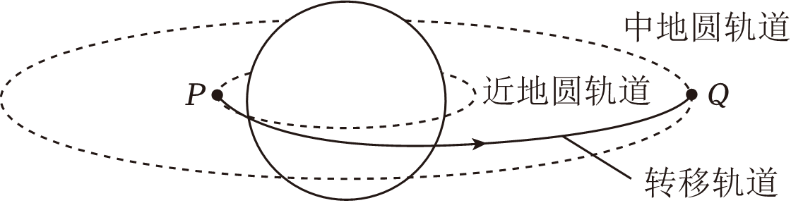
A．卫星由近地圆轨道进入转移轨道需要在P点减速
B．卫星在中地圆轨道上运行的速度为$\frac{\sqrt{gR}}{3}$
C．卫星在转移轨道上的P点和Q点的速度大小的关系为v_{P}＝3v_{Q}
D．卫星由P点运动到Q点所需要的时间为$2π\sqrt{\frac{R}{g}}$
【解答】解：A、卫星由近地圆轨道进入转移轨道需要在P点加速，做离心运动，故A错误；
B、卫星在中地圆轨道上运动时，根据万有引力提供向心力有
$G\frac{Mm}{(3R)^{2}}=m\frac{v^{2}}{3R}$
在地面上，根据物体受到的万有引力等于重力有
G$\frac{Mm'}{R^{2}}=$m′g
联立解得卫星在中地圆轨道上运行的速度为：$v=\sqrt{\frac{gR}{3}}$，故B错误；
C、根据开普勒第二定律，取过P、Q点的一段极短时间t，则有
$\frac{1}{2}v_{P}t⋅R_{P}=\frac{1}{2}v_{Q}t⋅R_{Q}$
据题有
R_{P}：R_{Q}＝1：3
解得：v_{P}＝3v_{Q}，故C正确；
D、卫星在中地圆轨道上周期为
$T_{中}=\frac{2π⋅3R}{v}=6π\sqrt{\frac{3R}{g}}$
由开普勒第三定律有
$\frac{(2R)^{3}}{T_{转}^{2}}=\frac{(3R)^{3}}{T_{中}^{2}}$
卫星由P点运动到Q点时间为
$t=\frac{1}{2}T_{转}$
联立解得：t$=2π\sqrt{\frac{2R}{g}}$，故D错误。
故选：C。
- （多选）（2024春•海淀区校级期中）发射地球同步卫星时，要先将卫星发射至近地圆轨道1，然后点火，使其沿椭圆轨道2运行，最后再次点火，将卫星送入同步圆轨道3。轨道1、2相切于P点，轨道2、3相切于Q点，如图所示。则当卫星分别在1、2、3轨道上正常运行时，以下说法中正确的是（ ）
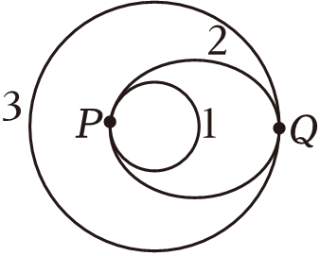
A．卫星在轨道1上经过P点时的速率大于在轨道2上经过P点时的速率
B．卫星在轨道3上经过Q点时的速率大于在轨道2上经过Q点时的速率
C．卫星在轨道1上经过P点时的加速度大于它在轨道2上经过P点时的加速度
D．卫星在轨道2上经过Q点时的加速度等于它在轨道3上经过Q点时的加速度
【解答】解：A、卫星在轨道2上经过P点相对于在轨道1上经过P点时做离心运动，所以卫星在轨道1上经过P点时的速率小于在轨道2上经过P点时的速率，故A错误；
B、卫星在轨道3上经过Q点相对于在轨道2上经过Q点时做离心运动，所以卫星在轨道3上经过Q点时的速率大于在轨道2上经过Q点时的速率，故B正确；
CD、根据牛顿第二定律可得$\frac{GMm}{r^{2}}=$ma，解得a$=\frac{GM}{r^{2}}$，所以卫星在轨道1上经过P点时的加速度等于它在轨道2上经过P点时的加速度，卫星在轨道2上经过Q点时的加速度等于它在轨道3上经过Q点时的加速度，故C错误、D正确。
故选：BD。
- （多选）（2024秋•海淀区校级月考）已知地球赤道上的物体随地球自转的线速度大小为v₁、向心加速度大小为a₁，近地卫星线速度大小为v₂、向心加速度大小为a₂，地球同步卫星线速度大小为v₃、向心加速度大小为a₃。设近地卫星距地面高度不计，同步卫星距地面高度约为地球半径的6倍。则以下结论正确的是（ ）
A．$\frac{ν_{1}}{v_{3}}=\frac{1}{7}$ B．$\frac{v_{1}}{v_{2}}=\frac{1}{7\sqrt{7}}$
C．$\frac{a_{1}}{a_{3}}=\frac{1}{6}$ D．$\frac{a_{1}}{a_{2}}=\frac{1}{7}$
【解答】解：A.赤道上的物体与同步卫星的角速度ω相等，根据线速度和角速度的关系则有v₁＝ωR，v₃＝7ωR，解得$\frac{v_{1}}{v_{3}}=\frac{1}{7}$，故A正确；
B.根据牛顿第二定律，对近地卫星和同步卫星有$G\frac{Mm_{2}}{R^{2}}=m_{2}\frac{v_{2}^{2}}{R}$，$G\frac{Mm_{3}}{(7R)^{2}}=m_{3}\frac{v_{3}^{2}}{7R}$，解得$\frac{v_{2}}{v_{3}}=\frac{\sqrt{7}}{1}$，联立A答案线速度比值，解得$\frac{v_{1}}{v_{2}}=\frac{1}{7\sqrt{7}}$，故B正确；
C.赤道上的物体与同步卫星的角速度ω相等，则有$a_{1}=ω^{2}R$，$a_{3}=ω^{2}⋅7R$，解得$\frac{a_{1}}{a_{3}}=\frac{1}{7}$，故C错误；
D.对近地卫星与同步卫星有$G\frac{Mm_{2}}{R^{2}}=m_{2}a_{2}$，G$\frac{Mm_{3}}{(7R)^{2}}=m_{3}a_{3}$，解得$\frac{a_{2}}{a_{3}}=\frac{49}{1}$，联立C答案解得$\frac{a_{1}}{a_{2}}=\frac{1}{343}$，故D错误。
故选：AB。
- （2024春•武威期末）某人造地球卫星在距地面高度为h的圆形轨道上绕地球做匀速圆周运动．已知地球质量为M，地球半径为R，卫星质量为m，引力常量为G．则卫星在圆形轨道上运行时（ ）
A．线速度大小$v=\sqrt{\frac{Gm}{R^{2}}}$ B．线速度大小$v=\sqrt{\frac{GM}{R+h}}$
C．角速度大小$ω=\sqrt{\frac{GM}{R^{2}}}$ D．角速度大小$ω=\sqrt{\frac{GM}{R+h}}$
【解答】解：根据$G\frac{Mm}{(R+h)^{2}}=m\frac{v^{2}}{R+h}=m(R+h)ω^{2}$，解得$v=\sqrt{\frac{GM}{R+h}}$，ω$=\sqrt{\frac{GM}{(R+h)^{3}}}$．故B正确，A、C、D错误。
故选：B。

知识点三 人造地球卫星的轨道
人造卫星的轨道可以是椭圆轨道，也可以是圆轨道．
(1)椭圆轨道：地心位于椭圆的一个焦点上．
(2)圆轨道：卫星绕地球做匀速圆周运动，卫星所需的向心力由万有引力提供，由于万有引力指向地心，所以卫星的轨道圆心必然是地心，即卫星在以地心为圆心的轨道平面内绕地球做匀速圆周运动．
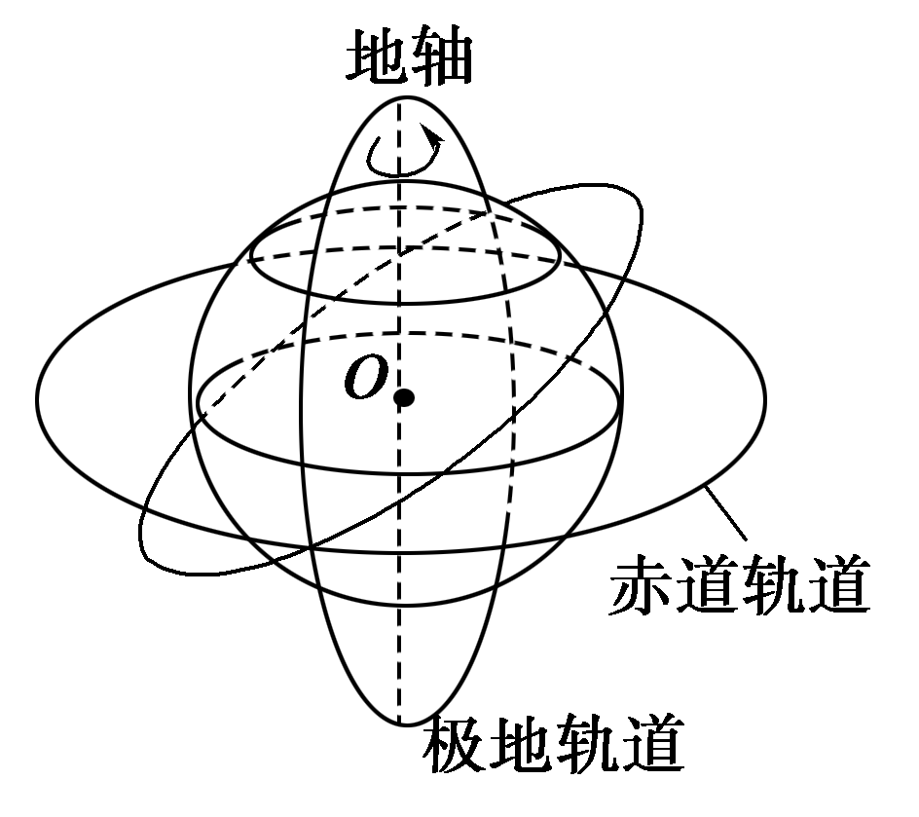
总之，地球卫星的轨道平面可以与赤道平面成任意角度，但轨道平面一定过地心．当轨道平面与赤道平面重合时，称为赤道轨道；当轨道平面与赤道平面垂直时，即通过极点，称为极地轨道
2．地球同步卫星
(1)定义：相对于地面静止的卫星，又叫静止卫星．
(2)六个“一定”．
①同步卫星的运行方向与地球自转方向一致．
②同步卫星的运转周期与地球自转周期相同，T＝24 h.
③同步卫星的运行角速度等于地球自转的角速度．
④同步卫星的轨道平面均在赤道平面上，即所有的同步卫星都在赤道的正上方．
⑤同步卫星的高度固定不变．
⑥同步卫星的环绕速度大小一定：设其运行速度为v，由于G()＝m$\frac{v2}{R＋h}$，所以v＝$\sqrt{\frac{GM}{R＋h}}$＝$\sqrt{\frac{gR2}{R＋h}}$
- （2024春•济南期末）中国北斗卫星导航系统是当今世界上规模最大的卫星导航系统，该系统包含5颗地球同步轨道卫星。关于同步卫星，下列说法正确的是（ ）
A．同步卫星处于平衡状态
B．同步卫星可以位于北京上空
C．同步卫星的运行速率一定大于7.9km/s
D．同步卫星绕地心转动的角速度与地球自转的角速度相同
【解答】解：A.同步卫星受到地球的万有引力作用的，且这个力提供卫星做圆周运动所需的向心力，所以同步卫星所处的状态不是平衡态，故A错误；
B.同步卫星只能位于赤道平面的特定高度上，同步卫星不可能定位于处于北半球的北京上空，故B错误；
C.7.9km/s是地球表面附近物体的环绕速度，也是最大的圆周运动速度。由于同步卫星的轨道半径大于地球半径，由G$\frac{Mm}{r^{2}}=$m$\frac{v^{2}}{r}$，得$v=\sqrt{\frac{GM}{r}}$，可知同步卫星的运行速率一定小于7.9km/s，故C错误；
D.根据同步卫星的特点分析，同步卫星的角速度与地球自转的角速度相同，故D正确。
故选：D。
- （2024春•中山市期末）中国空间站围绕地球做近似匀速圆周运动，运行周期约为90分钟，下列说法正确的是（ ）
A．中国空间站的加速度大于9.8m/s²
B．中国空间站运行的角速度大于地球自转的角速度
C．中国空间站运行的速度大于第一宇宙速度
D．中国空间站与同步地球卫星的轨道高度相同
【解答】解：A、对中国空间站，根据牛顿第二定律有$G\frac{Mm}{r^{2}}=ma$
对近地卫星，其加速度近似等于重力加速度g，根据牛顿第二定律有$G\frac{Mm}{R^{2}}=mg$
因中国空间站的轨道半径大于近地卫星的轨道半径，可知中国空间站的加速度a＜g＝9.8m/s²，故A错误；
B、根据$ω=\frac{2π}{T}$可知，因中国空间站运行周期小于同步地球卫星运行周期，所以中国空间站运行的角速度大于地球自转的角速度，故B正确；
C、第一宇宙速度是最大环绕速度，可知中国空间站运行的速度小于第一宇宙速度，故C错误；
D、根据开普勒第三定律$\frac{R^{3}}{T^{2}}=k$，因为中国空间站运行周期小于同步地球卫星运行周期，则中国空间站的轨道半径小于同步地球卫星的轨道半径，所以中国空间站的轨道高度小于同步地球卫星的轨道高度，故D错误。
故选：B。
- （2024春•河东区期末）华为Mate60Pro成为全球首款支持卫星通话的大众智能手机，即使在没有地面网络信号的情况下，用户也可以从容拨打、接听卫星电话。该手机依托“天通一号”系列地球同步静止卫星与外界联系，目前我国已发射有“天通一号”01、02、03三颗卫星，若卫星绕地球做匀速圆周运动，下列说法正确的是（ ）
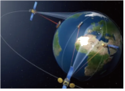
A．三颗卫星有可能经过天津市上空
B．三颗卫星的轨道半径一定都相等
C．三颗卫星的运行速度等于7.9km/s
D．若已知三颗卫星到地球表面高度及引力常量，即可求出地球质量
【解答】解：A.三颗同步静止卫星的轨道平面只能与赤道平面共面，不会经过处于北半球的天津市上空，故A错误；
B.三颗同步静止卫星的周期固定，轨道半径也确定，故B正确；
C.根据G$\frac{Mm}{r^{2}}=$m$\frac{v^{2}}{r}$，得v$=\sqrt{\frac{GM}{r}}$，当r等于地球半径R时，v＝7.9km/s，而同步卫星的轨道半径远大于R，故运行速度小于7.9km/s，故C错误；
D.根据G$\frac{Mm}{(R+h)^{2}}=$m（R+h）$\frac{4π^{2}}{T^{2}}$，要求出地球质量M，还需要知道地球的半径以及自转周期才能求解，故D错误。
故选：B。
- （2024•南宁一模）2024年2月23日，“长征5号”遥七运载火箭搭载通信技术试验卫星十一号发射成功，被誉为龙年首发。卫星进入地球同步轨道后，主要用于开展多频段、高速率卫星通信技术验证。设地球同步卫星的轨道半径是地球半径的n倍，下列说法中正确的是（ ）
A．地球同步卫星可以静止在北京上空
B．同步卫星运行速度是第一宇宙速度的$\sqrt{\frac{1}{n}}$
C．同步卫星的运行速度是地球赤道上物体随地球自转获得的速度的$\frac{1}{n}$
D．若忽略地球的自转效应，则同步卫星的向心加速度是地球表面重力加速度的$\frac{1}{n}$
【解答】解：A、地球同步卫星的轨道半径是地球半径的n倍，与赤道平面共面所以不可能静止在北京上空，A错误；
B、由万有引力提供向心力即 $\frac{GMm}{r^{2}}=\frac{mv^{2}}{r}$，得v$=\sqrt{\frac{GM}{r}}$，r＝nR，第一宇宙速度v′$=\sqrt{\frac{GM}{R}}$，所以同步卫星的运行速度是第一宇宙速度的$\sqrt{\frac{1}{n}}$，B正确；
C、同步卫星与地球赤道上的物体具有相同的角速度，根据v＝rω知，同步卫星的运行速度是地球赤道上物体随地球自转获得的速度的 n倍，C错误；
D、根据 $\frac{GMm}{r^{2}}=$ma，得a$=\frac{GM}{r^{2}}=\frac{GM}{n^{2}R^{2}}$，则同步卫星的向心加速度是地球表面重力加速度的$\frac{1}{n^{2}}$，D错误。
故选：B。
- （2024春•沙河口区校级期中）我国自行研制的北斗卫星导航系统一共有35颗卫星，包含多颗地球静止轨道卫星，倾斜同步轨道卫星，中圆地球轨道卫星（轨道半径小于静止轨道半径），设它们都做匀速圆周运动，下列说法正确的是（ ）
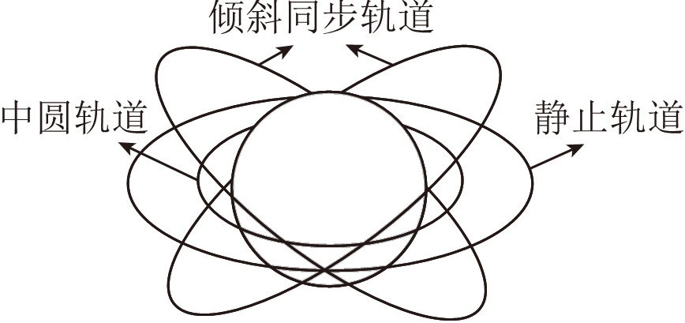
A．这些卫星轨道都以地心为圆心
B．这三类卫星轨道半径各不相同
C．静止轨道卫星的线速度大于中圆轨道卫星
D．中圆轨道卫星受地球引力比另两类卫星大
【解答】解：A、卫星绕地球做匀速圆周运动，万有引力提供向心力，则卫星轨道都以地心为圆心，故A正确；
B、根据万有引力提供向心力可知，即$\frac{GMm}{r^{2}}=m\frac{v^{2}}{r}$，得$v=\sqrt{\frac{GM}{r}}$，可知r越大，卫星的线速度越小，静止轨道和倾斜轨道半径相同，则这三类卫星轨道半径有相同有不同，故B错误；
C、根据万有引力提供向心力可知，r越大，卫星的线速度越小，由于中圆地球轨道卫星轨道半径小于静止轨道半径，则静止轨道卫星的线速度小于中圆轨道卫星，故C错误；
D、卫星的质量未知，无法比较万有引力，故D错误；
故选：A。


- （2024春•东城区期末）2022年3月23日15时40分，中国航天“天宫课堂”第二课开课了，这次在距离地面约400km的中国载人空间站“天宫”上进行了太空科学探究。如图所示，授课期间航天员演示了将冰墩墩抛出的“太空抛物实验”等，下列说法正确的是（ ）
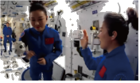
A．在“天宫”中航天员因为没有受到地球引力而处于漂浮状态
B．“天宫”的运行速度介于第一宇宙速度与第二宇宙速度之间
C．在“天宫”中做“太空抛物实验”时，冰墩墩被抛出后相对于航天员做平抛运动
D．在“天宫”中做“太空抛物实验”时，冰墩墩被抛出后相对于航天员做匀速直线运动
【解答】解：A．“天宫”及其内部物体因所受地球引力全部提供向心力而处于完全失重状态，则在“天宫”中航天员处于漂浮状态，故A错误；
B．第一宇宙速度是卫星在地球表面附近绕地球做匀速圆周运动的线速度，是地球卫星的最大环绕速度，第二宇宙速度（脱离速度）是在地面上发射物体，使之能够脱离地球的引力作用，成为绕太阳运动的人造行星或绕其他行星运动的人造卫星所必需的最小发射速度；“天宫”的轨道半径大于地球半径且绕地球运动，所以其运行速度小于第一宇宙速度，故B错误；
CD．“天宫”及其内部物体所受地球引力全部提供向心力而处于完全失重状态，则在“天宫”中做“太空抛物实验”时，冰墩墩被抛出后，相对“天宫”只有速度，没有加速度，所以做匀速直线运动，故C错误，D正确。
故选：D。
- （2024春•滨海新区期末）下列说法正确的是（ ）
A．发射探月卫星的速度应大于11.2km/s，小于16.7km/s
B．卡文迪许利用扭秤实验测得了引力常量G
C．根据开普勒第二定律可以推出地球在远日点速度大于在近日点速度
D．同步卫星绕地球转动时，可以出现在成都的正上方
【解答】解：A．探月卫星仍要受到地球引力的作用，发射速度位于第一宇宙速度和第二宇宙速度之间，因此发射探月卫星的速度应大于7.9km/s，小于11.2km/s，故A错误；
B．卡文迪许利用扭秤实验测得了引力常量G，故B正确；
C．根据开普勒第二定律，地球在远日点速度小于在近日点速度，故C错误；
D．根据规律，同步卫星绕地球在赤道平面内转动，成都不在赤道上，故同步卫星不可能出现在成都正上方，故D错误。
故选：B。
- 一物体在某行星的赤道上，随该行星自转时受到的该行星对他的万有引力是它重力的1.04倍，已知该行星自转的周期为T，行星的半径为R，把该行星看成一个球体，则该行星的第一宇宙速度为（ ）
A．$\frac{2πR}{T}$ B．$\frac{4πR}{T}$ C．$\frac{10πR}{T}$ D．$\frac{25πR}{T}$
【解答】解：由题意可知，物体在行星的赤道上做匀速圆周运动的向心力大小：F_{n}$=\frac{GMm}{R^{2}}−$mg＝0.04mg
根据匀速圆周运动，则有物体在行星的赤道上的线速度大小：v$=\frac{2πR}{T}$
再由牛顿第二定律，则有：m$\frac{v^{2}}{R}=$F_{n}；
又因行星的第一宇宙速度为v′$=\sqrt{gR}$
从而解得：v′$=\frac{10πR}{T}$，故C正确，ABD错误；
故选：C。
- （2024春•西城区校级期中）2019年5月17日，我国成功发射第45颗北斗导航卫星，该卫星属于地球静止轨道卫星（同步卫星），该卫星（ ）
A．入轨后可以位于北京正上方
B．入轨后的速度大于第一宇宙速度
C．同步卫星的轨道高度是确定的
D．若发射到近地圆轨道所需能量较大
【解答】解：A、地球同步卫星位于赤道的正上方，因相对于地面静止，也称静止卫星所以不可能位于北京正上方，故A错误；
B、围绕地球表面转动的卫星速度为最大的做匀速圆周运动的速度，即第一宇宙速度，其余所有卫星做匀速圆周运动行速度均小于第一宇宙速度，所以卫星入轨后的速度小于第一宇宙速度，故B错误；
C、所有同步卫星的角速度，线速度的大小，周期以及轨道高度都是相等的，故C正确；
D、卫星发射的越高，其机械能增加量越大，需要的能量就越大，所以若将卫星发射到近地圆轨道所需能量较少，故D错误；
故选：C。
- （多选）（2024春•湛江期末）如图所示，A、B、C在同一平面内，A是静止在地面上的物体，B、C是两颗人造卫星。其中B为近地卫星，C为同步卫星。则以下判断正确的是（ ）
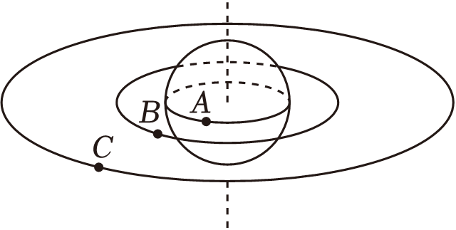
A．卫星B的线速度大于地球的第一宇宙速度
B．A、B的角速度大小关系为ω_{A}＜ω_{B}
C．A、B、C周期的大小关系为T_{C}＞T_{B}＞T_{A}
D．A、B、C都在赤道所在平面上
【解答】解：A、B为近地卫星，根据卫星线速度公式v$=\sqrt{\frac{GM}{r}}$分析可知，B的运行速度等于地球的第一宇宙速度，故A错误；
B、A是静止在地面上的物体，C为地球同步卫星，则A、C的角速度相等，即ω_{A}＝ω_{C}。根据ω$=\frac{v}{r}=\sqrt{\frac{GM}{r^{3}}}$可知，B、C的角速度大小关系为ω_{C}＜ω_{B}，则ω_{A}＜ω_{B}，故B正确；
C、A是静止在地面上的物体，C为地球同步卫星，则T_{C}＝T_{A}。根据ω_{C}＜ω_{B}，由T$=\frac{2π}{ω}$得：T_{C}＞T_{B}，所以T_{C}＝T_{A}＞T_{B}，故C错误；
D、A、B、C在同一平面内，A是静止在地面上的物体，结合图可知A、B、C都在赤道所在平面上，故D正确。
故选：BD。
- （多选）（2024•湛江二模）已知质量分布均匀的空心球壳对内部任意位置的物体引力为0。P、Q两个星球的质量分布均匀且自转角速度相同，它们的重力加速度大小g随物体到星球中心的距离r变化的图像如图所示。关于P、Q星球，下列说法正确的是（ ）
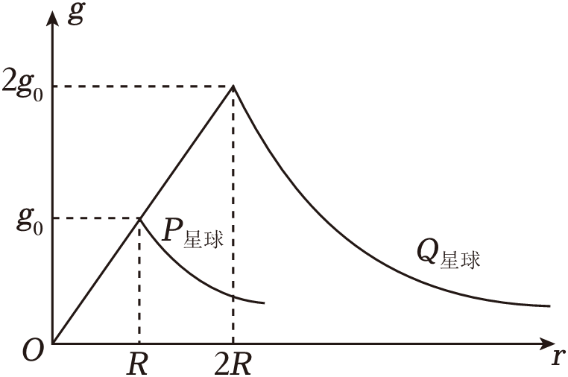
A．质量相同
B．密度相同
C．第一宇宙速度大小之比为2：1
D．同步卫星距星球表面的高度之比为1：2
【解答】解：A、由题图可知，两星球的重力加速度大小和半径之比都是1：2，
由天体表面万有引力和重力相等可知
$\frac{GMm}{R^{2}}=mg$
可得$M=\frac{gR^{2}}{G}$
则两星球的质量之比$\frac{M_{P}}{M_{Q}}=\frac{1}{8}$
故A错误；
B、密度为$ρ=\frac{M}{V}=\frac{M}{\frac{4}{3}πR^{3}}$
可得$ρ=\frac{3g}{4πGR}$
故两星球密度相同，故B正确；
C、由$mg=m\frac{v^{2}}{R}$
可得$v=\sqrt{gR}$
则两星球的第一宇宙速度大小之比$\frac{v_{P}}{v_{Q}}=\frac{1}{2}$
故C错误；
D、由万有引力做为向心力可知，$\frac{GMm}{r^{2}}=m\frac{4π^{2}}{T^{2}}r$
可得$r=\sqrt[3]{\frac{GMT^{2}}{4π^{2}}}$
则两星球同步卫星的轨道半径之比$\frac{r_{P}}{r_{Q}}=\frac{1}{2}$
又因为两星球的半径之比为1：2，故同步卫星距星球表面的高度之比也为1：2，故D正确。
故选：BD。
- （多选）（2024春•重庆期末）设想在处于赤道地面上建造如图甲所示的“太空电梯”，宇航员可通过竖直的“太空电梯”直达空间站。图乙中r为宇航员到地心的距离，R为地球半径，曲线A为地球引力对宇航员产生的加速度大小与r的关系；直线B为宇航员由于地球自转而产生的向心加速度大小与r的关系。关于处于“太空电梯”中在不同高度的宇航员，下列说法正确的有（ ）
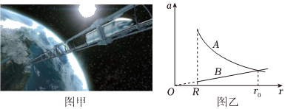
A．宇航员在r＝R处的线速度等于第一宇宙速度
B．图中r₀为地球同步卫星的轨道半径
C．随着r增大，宇航员的线速度增大
D．r从R增大到r₀的过程中，宇航员感受到“重力”越来越小
【解答】解：A.宇航员在r＝R处是在地面上，除了受到万有引力还受到地面的支持力，线速度远小于第一宇宙速度，故A错误；
B.当r＝r₀时，引力加速度正好等于宇航员做圆周运动的向心加速度，即万有引力提供做圆周运动的向心力，所以宇航员相当于卫星，此时宇航员的角速度跟地球的自转角速度一致，可以看作是地球的同步卫星，即r₀为地球同步卫星的轨道半径，故B正确；
C.相对地面静止在不同高度的宇航员，地球自转角速度不变，根据v＝ωr 可知宇航员的线速度随着r的增大而增大，故C正确；
D.宇航员乘坐太空舱在“太空电梯”的某位置时，由牛顿第二定律可得$\frac{GMm}{r^{2}}−F_{N}=mω^{2}r$，其中F_{N}为太空舱对宇航员的支持力，宇航员感受的“重力”为$F_{N}=\frac{GMm}{r^{2}}−mω^{2}r=ma_{引}−ma_{向}=m(a_{引}−a_{向})$，其中a_{引}为地球引力对宇航员产生的加速度大小，a_{向}为地球自转而产生的向心加速度大小，由图可知；在r从R逐渐增大到r₀时，$(a_{n_{引}}−a_{向})$ 随着r增大而减小，宇航员感受的“重力”随r的增大而减小，故D正确。
故选：BCD。
- （2024•新城区校级二模）目前手机就能实现卫星通信功能，如图所示三颗赤道上空的通信卫星就能实现环赤道全球通信，已知三颗卫星离地高度均为h，地球的半径为R，地球表面重力加速度为g，引力常量为G，下列说法正确的是（ ）

A．三颗通信卫星受到地球的万有引力的大小一定相等
B．三颗卫星的运行速度大于7.9km/s
C．能实现赤道全球通信时，卫星离地高度至少为2R
D．其中一颗质量为m的通信卫星的动能为$\frac{mgR^{2}}{2(R+h)}$
【解答】解：A、根据万有引力的公式：$F=G\frac{Mm}{{(R+h)}^{2}}$，由于三颗卫星的质量大小未知，因此不能确定三颗卫星所受地球万有引力大小的关系，故A错误；
BD、对于质量为m通信卫星，根据万有引力充当向心力有
$G\frac{Mm}{{(R+h)}^{2}}=m\frac{v^{2}}{R+h}$
解得卫星的线速度：$v=\sqrt{\frac{GM}{R+h}}$
由万有引力等于重力得：$G\frac{Mm_{1}}{R^{2}}=$m₁g
可得：GM＝gR²
联立可得该卫星的动能
$E_{K}=\frac{mgR^{2}}{2(R+h)}$
第一宇宙速度7.9km/s，是绕地球做圆周运动的最大线速度（贴着地表飞行时的速度），所以三颗卫星的线速度小于第一宇宙速度，即三颗卫星的运行速度小于7.9km/s，故B错误，D正确；
C、若恰能实现赤道全球通信时，此时这三颗卫星两两之间与地心连线的夹角为120°，每颗卫星与地心的连线和卫星与地表的切线以及地球与切点的连线恰好构成直角三角形，根据几何关系可知，此种情况下卫星到地心的距离为$r=\frac{R}{cos60°}=2R$
则卫星离地高度至少为：h＝r﹣R＝R，故C错误。
故选：D。
- （2024•宁波模拟）如图甲所示，A、B两颗卫星在同一平面内围绕中心天体做匀速圆周运动，且绕行方向相同，图乙是两颗卫星之间的距离Δr随时间t的变化图像，t＝0时刻A、B两颗卫星相距最近。已知卫星B的周期T_{B}＝7t₀，则A、B两颗卫星运行轨道半径之比为（ ）
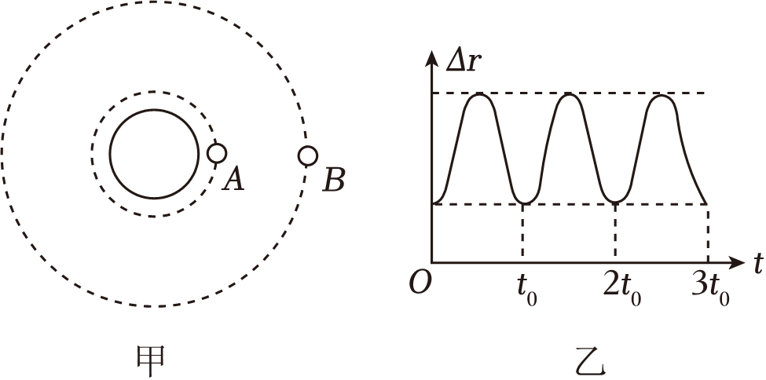
A．1：7 B．1：4 C．$1：\sqrt[3]{49}$ D．1：2
【解答】解：根据题图乙可知，在两次相距最近的0～t₀时间内，A、B两卫星转过的角度关系为：
$\frac{2π}{T_{A}}$t₀$−\frac{2π}{T_{B}}t_{0}=$2π
又根据题意知：T_{B}＝7t₀
解得：T_{A}$=\frac{7}{8}$t₀
根据开普勒第三定律有：$\frac{r_{A}^{3}}{T_{A}^{2}}=\frac{r_{B}^{3}}{T_{B}^{2}}$
联立可得A、B两颗卫星运行轨道半径之比：r_{A}：r_{B}＝1：4，故ACD错误，B正确。
故选：B。
- （2024•海安市校级二模）某校天文小组通过望远镜观察木星周围的两颗卫星a、b，记录了不同时刻t两卫星的位置变化如图甲。现以木星中心为原点，测量图甲中两卫星到木星中心的距离x，以木星的左侧为正方向，绘出x﹣t图像如图乙。已知两卫星绕木星近似做圆周运动，忽略在观测时间内观察者和木星的相对位置变化，由此可知（ ）
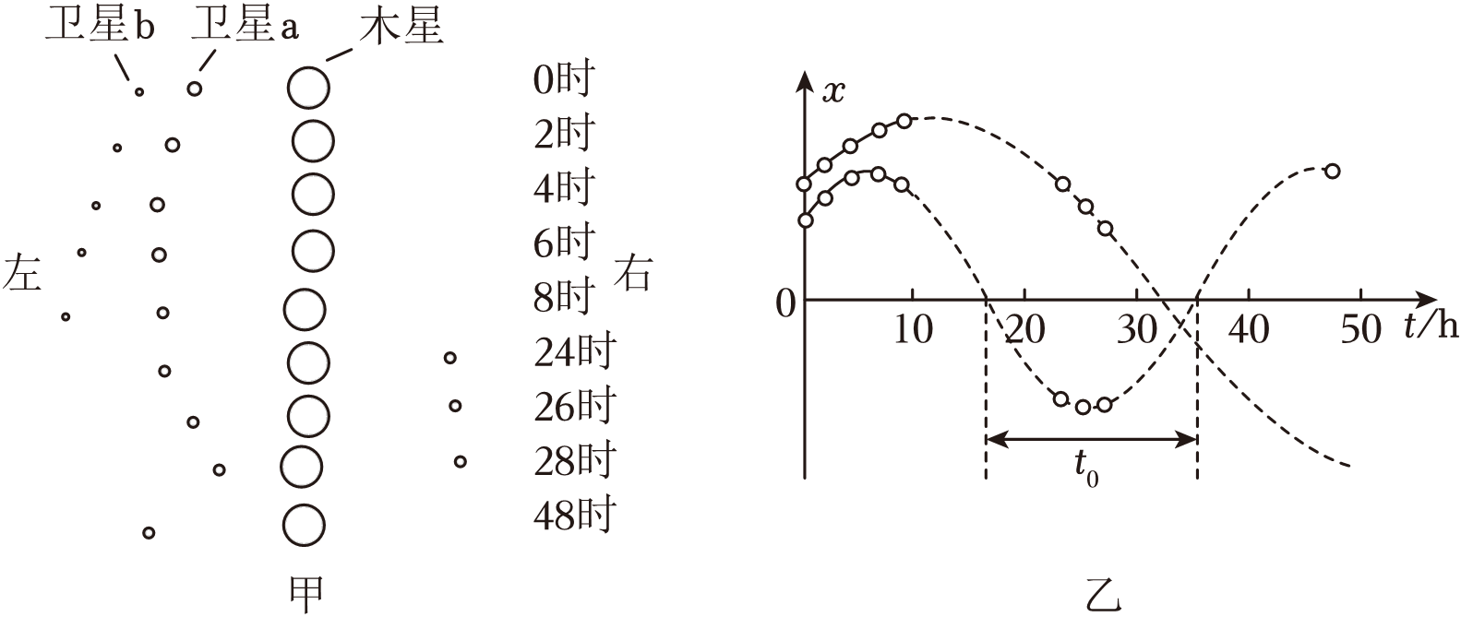
A．a公转周期为t₀
B．b公转周期为2t₀
C．a公转的角速度比b的小
D．a公转的线速度比b的大
【解答】解：AB、根据甲图可知，卫星a的轨道半径小于b的轨道半径。根据图乙可知，a公转周期为T_{a}＝2t₀；根据开普勒第三定律可得：$\frac{r^{3}}{T^{2}}=$k，所以b的公转周期大于2t₀，故AB错误；
C、卫星绕木星做匀速圆周运动，由万有引力提供向心力有：$\frac{GMm}{r^{2}}=$mrω²，解得：ω$=\sqrt{\frac{GM}{r^{3}}}$，所以a公转的角速度比b的大，故C错误；
D、卫星绕木星做匀速圆周运动，由万有引力提供向心力有：$\frac{GMm}{r^{2}}=$m$\frac{v^{2}}{r}$，解得：v$=\sqrt{\frac{GM}{r}}$，所以a公转的线速度比b的大，故D正确。
故选：D。

